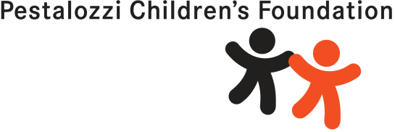

Opšti podaci o nastavnoj jedinici
Predmet | Srpski jezik
Naziv nastavne jedinice | Književnost: Uspomene, doživljaji i sećanja, Milutin Milanković
Razred | Peti
Autor nastavne jedinice | Tijana Ranđelović
Škola | OSNOVNA ŠKOLA ,,STEFAN NEMANjA” NIŠ
Tip časa | Obrada
Nastavne metode | Monološka , dijaloška ,demonstrativna
Oblici rada | Frontalni, grupni
Ciljevi (ukratko navesti ciljeve koji se žele postići navedenim aktivnostima) | - Tumačenje autobiografskog teksta  - Povezivanje književnog dela sa spoznajnim svetom učenika  - Prepoznavanje učeničke participacije i podizanje svesti o njenom značaju (nekad i sad) kao jednom od osnovnih prava deteta  - Proširivanje znanja o pravima deteta uopšte kao i o pravu na participaciju i obrazovanje.
Ishodi (taksativno navesti kakve ishode očekujemo posle navedenih aktivnosti, tj. šta će učenicisvojiti/razumeti/osvestiti/uraditi posle aktivnosti) | - Učenici tumače i analiziraju autobiografski tekst  - Učenici povezuju svoje doživljaje sa primerima iz književnoumetničkog dela  - Učenici prepoznaju ostvarivanje prava participacije na primerima
Tok časa (navesti scenario nastavne jedinice, tj. uvodne, centralne i zavrsne aktivnosti. Odrediti i orijentacioni vremenski okvir za aktivnosti – navesti trajanje aktivnosti u minutima) | Uvodni deo: 5 min.  (Čas počinjem kraćim razgovorom o školi, nastavnicima i predmetima) - Koje predmete najviše voliš? Zašto? Ko je tvoj omiljeni predmet? Zašto voliš taj predmet? (Posle motivacionog razgovora najavljujem temu) - Mnogi naši pisci, ali i poznati naučnici, pisali su o svom detinjstvu, pisali su uspomene iz školskih dana i u njima opisali svoj odnos prema školi i učenju. Jedan od njih je i Milutin Milanković (Čitanka - strana 201)  (Najavljujem temu časa i zapisujem naslov na tabli)  Glavni deo: 35 min.  - Milutin Milanković (1879 - 1958), je naš veoma poznat naučnik. Završio je studije tehnike u Beču, a zatim je radio kao profesor Univerziteta u Beogradu. Uradio je reformu kalendara i postavio teoriju o ledenim dobima. Bavio se naučnim radom, a najvažnije naučne knjige koje je napisao su: Nebeska mehanika, Istorija astronomske nauke, Kroz vasionu i vekove, Kroz carstvo nauke. Bio je geofizičar i astronom. Zanimljivo je to da su po jedan krater na Mesecu i Marsu, i jedan asteroid dobili ime po ovom svetski poznatom naučniku.  - (Izražajno čitam odlomak iz Čitanke. Učenici obrazlažu svoje utiske povodom pročitanog teksta.)  - Zamislite našeg velikog naučnika kao učenika. O kojim predmetima u ovom odlomku govori? U kojim razredima je te predmete učio? Šta mu je pomoglo da postigne dobar uspeh u školi? Šta mislite o liku profesora matematike? Kako je Milutin Milanković zavoleo matematiku?  - Delo u kojem pisac opisuje svoj život, događaje koji su se stvarno dogodili, od detinjstva pa do trenutka pisanja naziva se AUTOBIOGRAFIJA.  - Zamislili smo velikog naučnika kao učenika. Možete li zamisliti kako je škola izgledala u to vreme? (Podsećam učenike na neke književne tekstove ili filmove u kojima se vidi kako je izgledala škola u 19.veku. Pokazujem im slike na kojima su ilustracije škola nekad i sad - prilog 1.)  - Podstičem učenike na razgovor o tome da li su nekada učenici kreirali nastavu i školu zajedno sa nastavnicima, koliko je to značajno i kako je u današnje vreme.  - Učenike razbrajanjem delim u četiri grupe. Svaka grupa ima zadatak da na osnovu prava iz Konvencije o pravima deteta a koja se tiču obrazovanja i participacije (odštampano za svaku grupu - prilog 2), popuni tabelu u kojoj izdvaja ostvarenost ovih prava nekada i sad (prilog 3). Grupe obrazlažu šta su zaključili i kako su popunili tabele.  Završni deo: 5 min.  - Podstičem učenike da razmišljaju o ulozi nastavnika koja je važna za razvoj učeničkih interesovanja i razvoja, kao i značaju učestvovanja učenika u radu i životu škole.  - (Domaći zadatak: Počinje čas, nastavnik ulazi...)
Elementi prava deteta u nastavnoj jedinici (detaljno navesti šta su sve elementi koji ukazuju na dečja prava/o u određenoj nastavnoj jedinici, na koje sve načine nastavna jedinica podstiče učenike da razmišljaju o dečjim pravima) | Učenici razmišljaju o pravu na obrazovanje i participaciju. Ova prava iz Konvencije, učenici su detaljnije upoznali u mlađim razredima, na časovima odeljenskog starešine ili izbornih predmeta.  Povezujući sa primerima iz književnog dela, učenici lakše prepoznaju ova prava i njihovu ostvarenost.
Materijal (taksativno navesti materijale koji se koriste za realizaciju nastavne jedinice, a primerak svakog materijala dostaviti u prilogu). | Čitanka za peti razred , Klett, Beograd, 2013,  slike škole nekad i sad,  Konvencija o pravima deteta,  pripremljene tabele za rad po grupama.

Napomena:
Prilog 1:
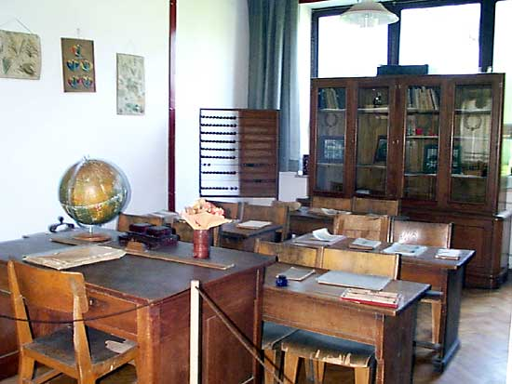

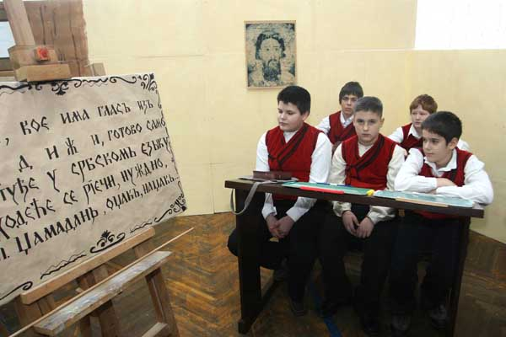
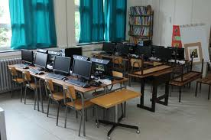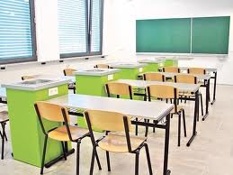
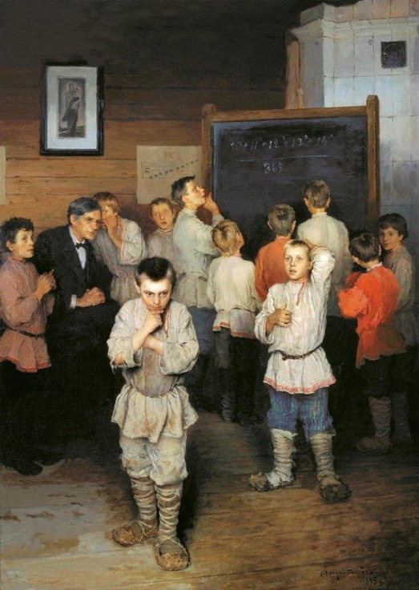

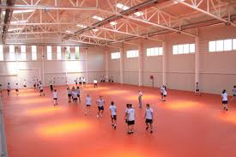

Prilog 2:

„Kartice prava“

Član 1. DEFINICIJA DETETA Detetom se smatra osoba ispod 18 godina, ukoliko se zakonom date zemlje punoletstvo ne stiče ranije. | Član 2. NEDISKRIMINACIJA Sva prava primenjuju se na svu decu bez diskriminacije. Države imaju obavezu da štite decu od svih oblika diskriminacije i da preduzimaju pozitivne akcije u cilju promocije njihovih prava.
Član 3. NAJBOLJI INTERES DETETA Svi postupci koji se tiču deteta preduzimaće se u skladu s njegovim/njenim najboljim interesima. Države će obezbediti odgovarajuću brigu o detetu u slučaju kada roditelji ili staratelji to ne čine. | Član 4. OSTVARIVANJE PRAVA Države moraju da učine sve što je u njihovoj moći da bi se prava predviđena Konvencijom ostvarila.
Član 5. PRAVA I OBAVEZE RODITELJA U ODNOSU NA RAZVOJNE MOGUĆNOSTI DETETA Države moraju poštovati prava i odgovornost roditelja, odnosno proširene porodice, da usmeravaju i savetuju dete u vezi sa njegovim pravima, shodno njegovim razvojnim mogućnostima. | Član 6. OPSTANAK I RAZVOJ Svako dete ima neotuđivo pravo na život, a država ima obavezu da obezbedi njegov opstanak i razvoj.
Član 7. IME I DRŽAVLJANSTVO Dete ima pravo na ime od rođenja. Dete ima pravo na sticanje državljanstva i, ukoliko je moguće, pravo da zna svoje roditelje i da bude čuvano od strane njih. | Član 8. OČUVANJE IDENTITETA Država ima obavezu da štiti i ukoliko je potrebno, obezbedi ponovno uspostavljanje svih bitnih aspekata detetovog identiteta. To uključuje ime, državljanstvo i porodične veze.
Član 9. ODVAJANJE OD RODITELJA Dete ima pravo da živi sa svojim roditeljima, osim u slučaju kada se u odgovarajućem postupku oceni da je odvajanje u najboljem interesu deteta. Dete ima pravo da održava kontakt sa oba roditelja ukoliko je odvojeno od jednog ili oboje njih. | Član 10. SPAJANJE PORODICE Deca i roditelji imaju pravo da napuste bilo koju zemlju i da uđu u svoju zemlju u cilju spajanja porodice ili održavanja odnosa između dece i roditelja.
Član 11. NEZAKONITO PREBACIVANJE I NEVRAĆANJE DECE Država ima obavezu da predupredi kidnapovanje i zadržavanje dece u inostranstvu, bilo da to radi roditelj ili neko drugi i da u tim slučajevima preduzima odgovarajuće mere. | Član 12. IZRAŽAVANJE MIŠLJENJA Dete ima pravo na slobodno izražavanje sopstvenog mišljenja i pravo da se ono uzme u obzir u svim stvarima i postupcima koji ga se neposredno tiču.
Član 13. SLOBODA IZRAŽAVANJA Dete ima pravo da slobodno izražava svoje poglede, da traži, prima i saopštava informacije i ideje svih vrsta i na razne načine, bez obzira na granice. | Član 14. SLOBODA MISLI, SAVESTI I VEROISPOVESTI Država će poštovati pravo deteta na slobodu misli, savesti i veroispovesti i pravo i obavezu roditelja da ih u tome usmeravaju.
Član 15. SLOBODA UDRUŽIVANJA Deca imaju pravo na slobodu udruživanja i slobodu mirnog okupljanja. | Član 16. ZAŠTITA PRIVATNOSTI Deca imaju pravo na zaštitu od mešanja u njihovu privatnost, porodicu, dom i ličnu prepisku i pravo na zaštitu svoje časti i ugleda.
Član 17. PRISTUP ODGOVARAJUĆIM INFORMACIJAMA Država će obezbediti deci da imaju pristup informacijama i materijalima iz različitih izvora. Država će podsticati sredstva javnog informisanja da šire informacije od društvene i kulturne koristi za dete i preduzimati mere da decu zaštiti od štetnih informacija i materijala. | Član 18. ODGOVORNOST RODITELJA Oba roditelja imaju zajedničku odgovornost za podizanje deteta. Država će pružiti pomoć roditeljima u ostvarivanju odgovornosti za podizanje dece i obezbediti razvoj ustanova, kapaciteta i službi za zaštitu i brigu o njima.
Član 19. ZAŠTITA OD ZLOSTAVLJANJA I ZANEMARIVANJA Država će zaštititi dete od svih oblika maltretiranja dok je pod brigom roditelja ili drugih osoba koje se o njemu staraju i uspostaviće odgovarajuće programe prevencije i pomoći žrtvama zlostavljanja. | Član 20. ZAŠTITA DECE BEZ RODITELJA Država je obavezna da obezbedi posebnu zaštitu deci lišenoj roditeljskog staranja i da osigura smeštaj takve dece u odgovarajuće alternativne porodice ili ustanove. U zbrinjavanju dece lišene roditeljskog staranja dužna pažnja će biti posvećena detetovom kulturnom poreklu.
Član 21. USVOJENJE U zemljama koje priznaju i dopuštaju usvojenje, ono će biti izvedeno u skladu sa najboljim interesom deteta, i to samo uz saglasnost nadležnih vlasti i uz mere zaštite deteta. | Član 22. DECA IZBEGLICE Dete izbeglica ili dete koje traži izbeglički status ima pravo na posebnu zaštitu. Država ima obavezu da sarađuje sa odgovarajućim organizacijama koje pružaju takvu zaštitu i pomoć.
Član 23. DECA SA SMETNJAMA U RAZVOJU Dete sa fizičkim ili mentalnim smetnjama u razvoju ima pravo na posebnu negu, obrazovanje i osposobljavanje za rad, koje će mu obezbediti potpun i dostojan život i postizanje za njega najvišeg stepena samostalnosti i socijalne integracije. | Član 24. ZDRAVLJE I ZDRAVSTVENA ZAŠTITA Dete ima pravo na najviši mogući standard zdravlja i zdravstvene zaštite. Države će posvetiti posebnu pažnju primarnoj zdravstvenoj zaštiti i prevenciji, zdravstvenom prosvećivanju i smanjenju smrtnosti odojčadi i dece. U tom smislu, država će se uključiti u međunarodnu saradnju i težiti da nijedno dete ne bude lišeno mogućnosti efikasne zdravstvene zaštite.
Član 25. PERIODIČNA PROVERA POSTUPKA Dete koje je država zbrinula radi staranja, zaštite ili lečenja, ima pravo na periodičnu proveru postupka i uslova. | Član 26. SOCIJALNA ZAŠTITA Dete ima pravo na socijalnu zaštitu, uključujući socijalno osiguranje.
Član 27. ŽIVOTNI STANDARD Svako dete ima pravo na životni standard koji odgovara njegovom fizičkom, mentalnom, duhovnom, moralnom i socijalnom razvoju. Roditelji imaju primarnu odgovornost da detetu obezbede adekvatan životni standard. Obaveza države je da pomogne i osigura da roditelji tu svoju odgovornost ispunjavaju. Ova obaveza države može uključivati materijalnu pomoć roditeljima i deci. | Član 28. OBRAZOVANJE Dete ima pravo na obrazovanje. Država je obavezna da osigura besplatno i obavezno osnovno obrazovanje, podstiče različite oblike srednjeg obrazovanja dostupne svima i omogući pristup višem obrazovanju u skladu sa sposobnostima deteta. Školska disciplina će se sprovoditi u skladu sa pravima deteta i uz poštovanje njegovog dostojanstva. Države će se uključiti u međunarodnu saradnju u cilju ostvarivanja ovog prava.
Član 29. CILJEVI OBRAZOVANJA Obrazovanje će imati za cilj razvoj detetove ličnosti, talenata i mentalnih i fizičkih sposobnosti do njihovih krajnjih granica. Obrazovanje će pripremati dete za aktivan život u slobodnom društvu i negovati kod njega poštovanje prema roditeljima, njegovom kulturnom poreklu, jeziku i vrednostima, kao i poštovanje prema kulturnom poreklu i vrednostima drugih. | Član 30. DETE PRIPADNIK MANJINE Deca pripadnici etničkih manjina i domorodačkog stanovništva imaju pravo da uživaju sopstvenu kulturu, da ispovedaju svoju veru i koriste svoj jezik.
Član 31. SLOBODNO VREME, REKREACIJA I KULTURNE AKTIVNOSTI Dete ima pravo na odmor, igru, slobodno vreme i učešće u kulturnim i umetničkim aktivnostima. | Član 32. DEČJI RAD Dete ima pravo na zaštitu od rada koji ugrožava njegovo zdravlje, obrazovanje ili razvoj. Država će propisati minimalnu starost za zapošljavanje i regulisati uslove rada.
Član 33. ZLOUPOTREBA ŠTETNIH SUPSTANCI Deca imaju pravo na zaštitu od upotrebe narkotika i psihotropnih supstanci. Države imaju obavezu da spreče upotrebu dece u proizvodnji i prometu štetnih supstanci | Član 34. SEKSUALNO ISKORIŠĆAVANJE Država će zaštititi decu od seksualnog iskorišćavanja i zlostavljanja, uključujući prostituciju i pornografiju.
Član 35. OTMICA I TRGOVINA DECOM Država je obavezna da preduzme sve odgovarajuće mere da spreči otmicu, prodaju i trgovinu decom. | Član 36. DRUGI OBLICI ISKORIŠĆAVANJA Dete ima pravo na zaštitu od bilo kog vida iskorišćavanja štetnog po njegovu dobrobit, pored onih navedenih u članovima 32, 33. i 34.
Član 37. MUČENJE I LIŠENJE SLOBODE Nijedno dete ne sme biti podvrgnuto mučenju, okrutnom postupku ili kažnjavanju niti nezakonitom hapšenju i lišavanju slobode. Ni smrtna kazna ni doživotni zatvor bez mogućnosti oslobođenja neće biti dosuđeni za prekršaje koje učine osobe ispod 18 godina starosti. Svako dete lišeno slobode odvaja se od odraslih, sem ako se ne smatra da je to u najboljem interesu deteta; ima pravo na pravnu i drugu pomoć i pravo da održava kontakt sa svojom porodicom. | Član 38. ORUŽANI SUKOBI Države ugovornice preduzimaju sve praktično izvodljive mere kako deca ispod 18 godina ne bi neposredno učestvovala u oružanim sukobima. Deca ispod 18 godina ne mogu biti regrutovana u oružane snage. Države će takođe osigurati zaštitu i brigu o deci pogođenoj oružanim sukobima, kako je to predviđeno međunarodnim pravom.
Član 39. OPORAVAK Država ima obavezu da obezbedi odgovarajući fizički i psihički oporavak i socijalnu reintegraciju dece koja su žrtve oružanih sukoba, mučenja, zanemarivanja, iskorišćavanja i zlostavljanja. | Član 40. MALOLETNIČKO PRAVOSUĐE Dete koje je u sukobu sa zakonom ima pravo na postupak kojim se podstiče njegovo dostojanstvo i osećanje lične vrednosti, koji vodi računa o njegovom uzrastu i koji vodi njegovoj socijalnoj reintegraciji. Dete ima pravo na pravnu i drugu pomoć u cilju svoje odbrane. Sudski postupak i smeštaj u kaznene institucije biće izbegnuti kad god je to moguće.

Prilog 3:

ŠKOLA NEKAD I SAD
 | pravo na obrazovanje | participacija
škola u 19.veku
savremena

